- Thương Hiệu
Chỉnh sửa giao diện trang thương hiệu
- Trên 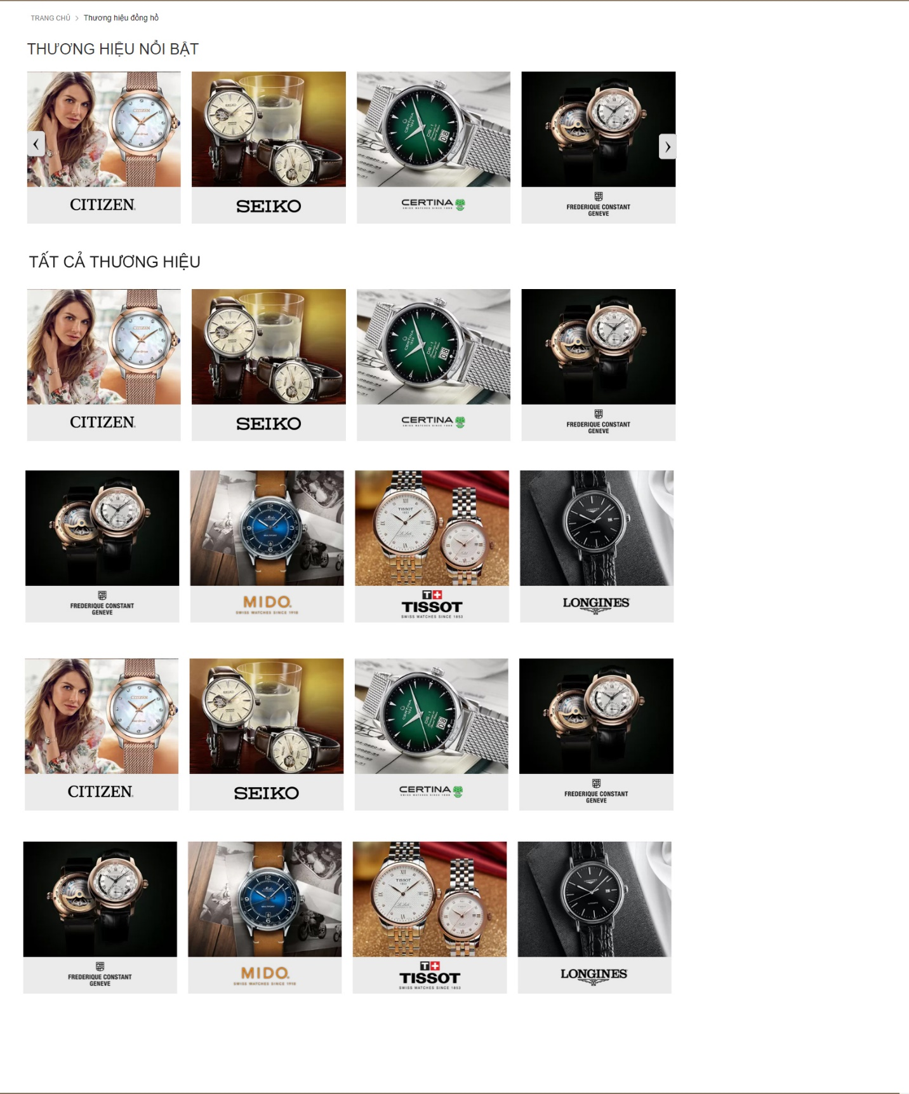

- Trên Mobile
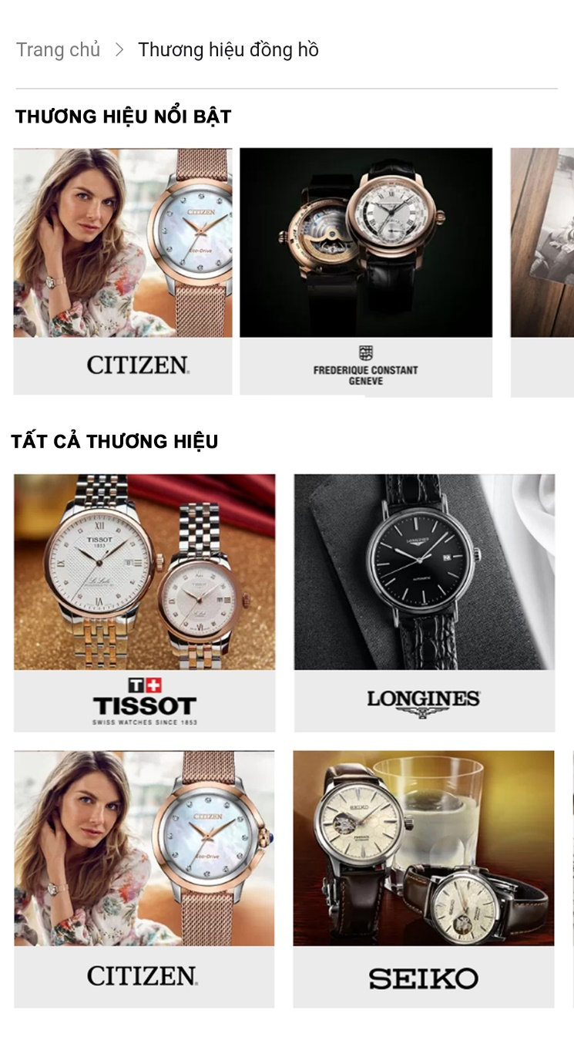
- Sản Phẩm Khác
Tạo một trang
- Trên PC
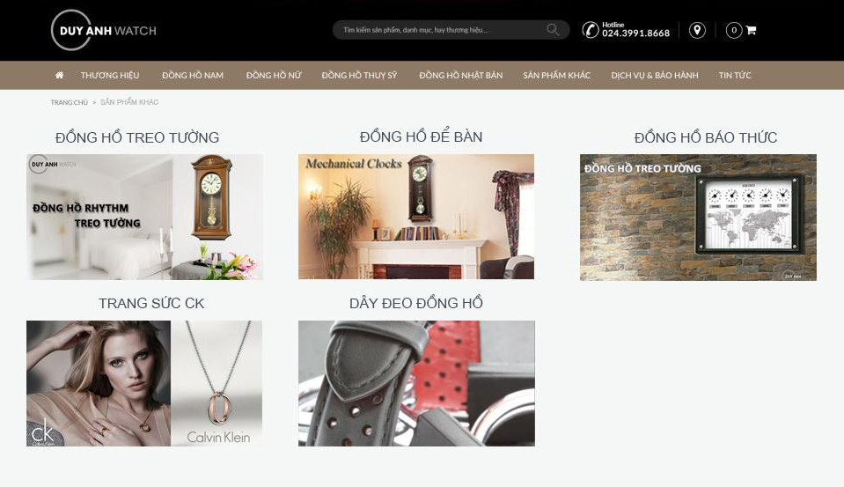
- Trên Mobile
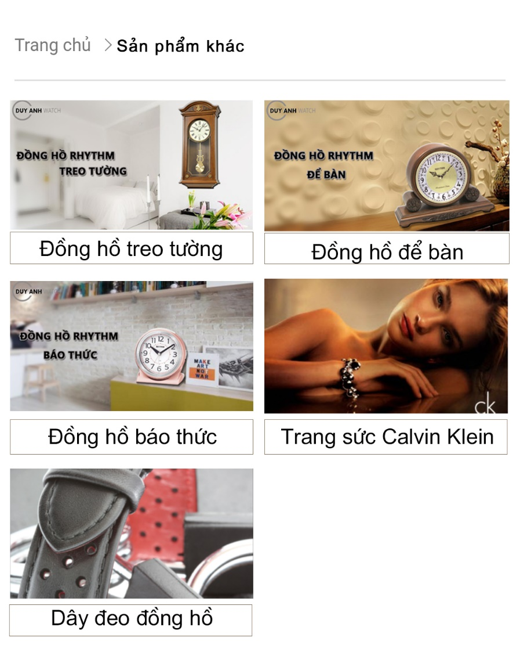
- Thanh Menu trên Mobile

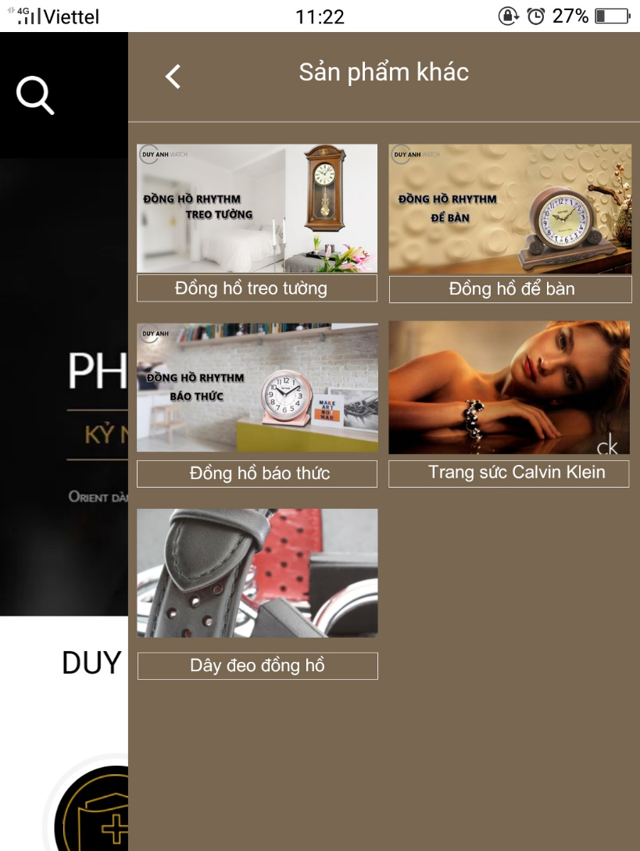

- Bảo Hành Quốc tế và Bảo Hành Duy Anh
- Trên PC di chuyển phần select qua cột giá
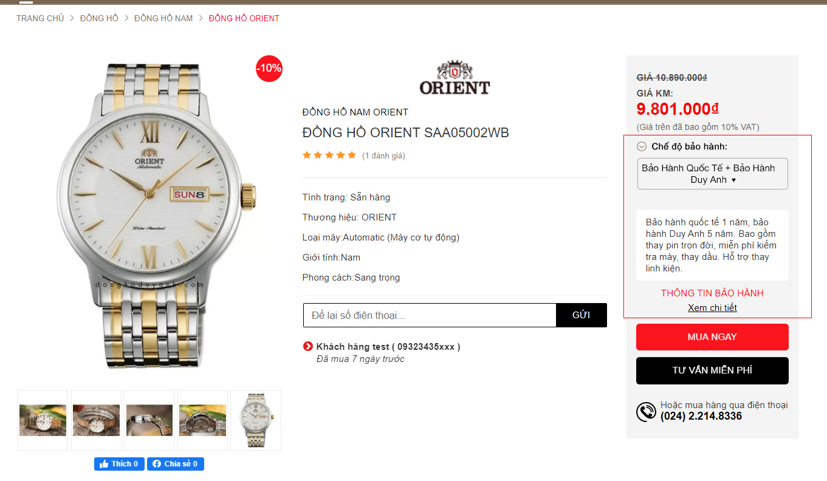
- Trên Mobile di chuyển phần select xuống dưới phần giá
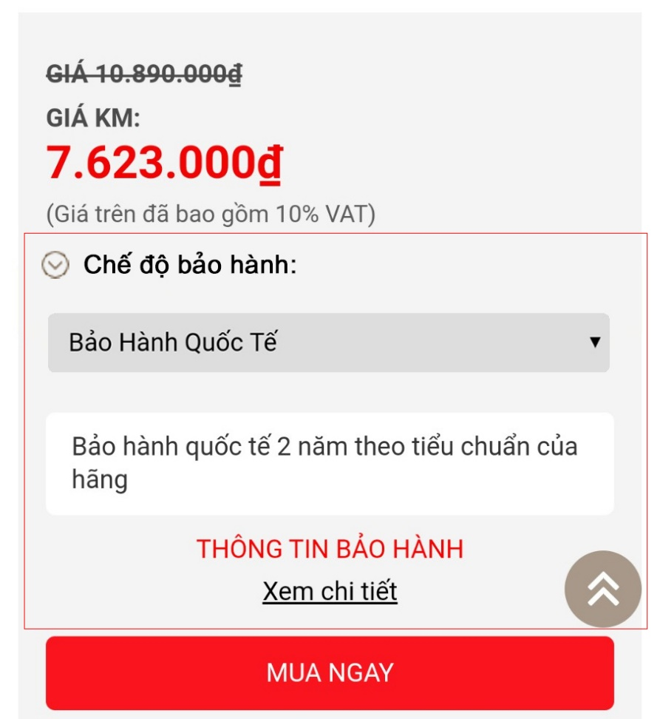
- Bỏ mũi tên xổ xuống, dẫn trực tiếp vào đồng hồ nam nữ
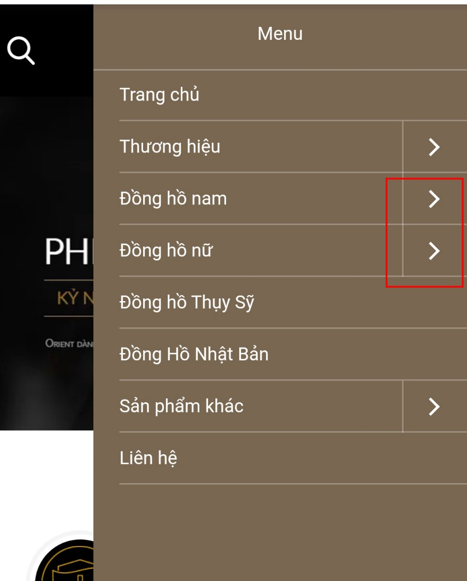

- Bỏ mục khoảng cách đường kính trong sản phẩm xong

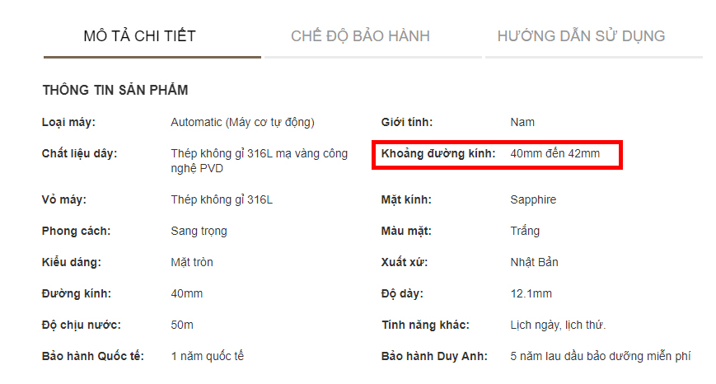
- Banner đồng hồ nam nữ ko dùng được, các mục có banner trên Mobile không hiển thị, tạo thêm phẩn banner cho bộ lọc xuất xứ ( Nhật bản, Thụy Sỹ, Pháp, Thụy điển)->bỏ
- Sắp xếp theo sản phẩm trên di động chưa có
- Khi áp dụng bộ lọc để tìm sản phẩm thì những sản phẩm hết hàng, đặt hàng ,liên hệ xuống dưới

